新北市立圖書館
館藏查詢功能
- 步驟一、開啟新北市立圖書館網站(https://www.library.ntpc.gov.tw )。
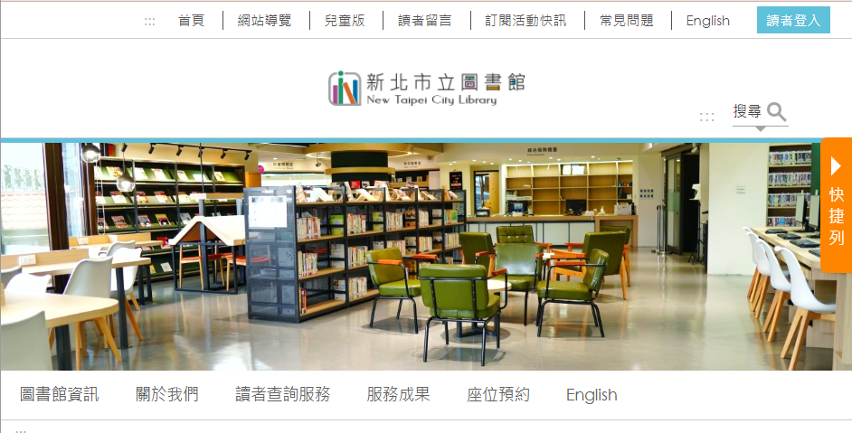

- 步驟二、畫面右邊點取【快捷列】>【館藏查詢】
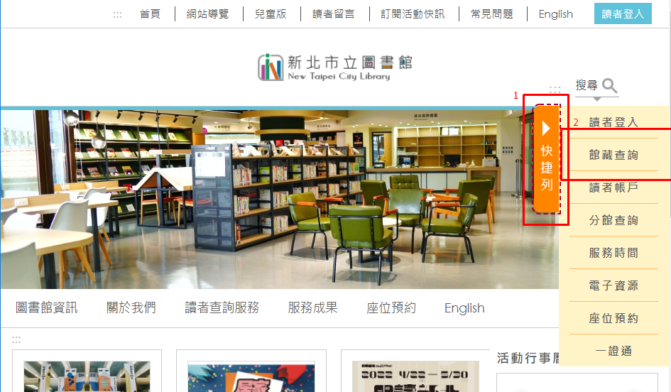
- 步驟三、輸入您要查詢的書名、作者等關鍵字，按下【搜尋】。
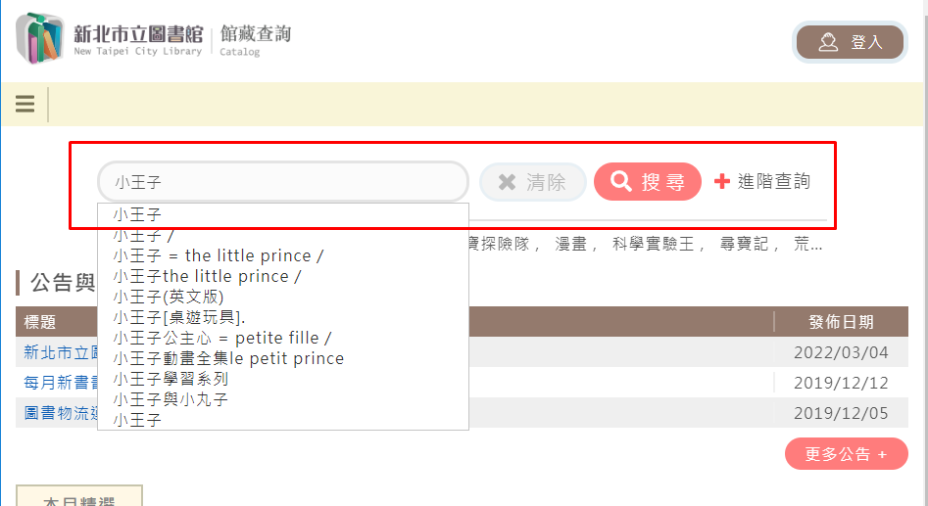
- 步驟四、查詢結果顯示。
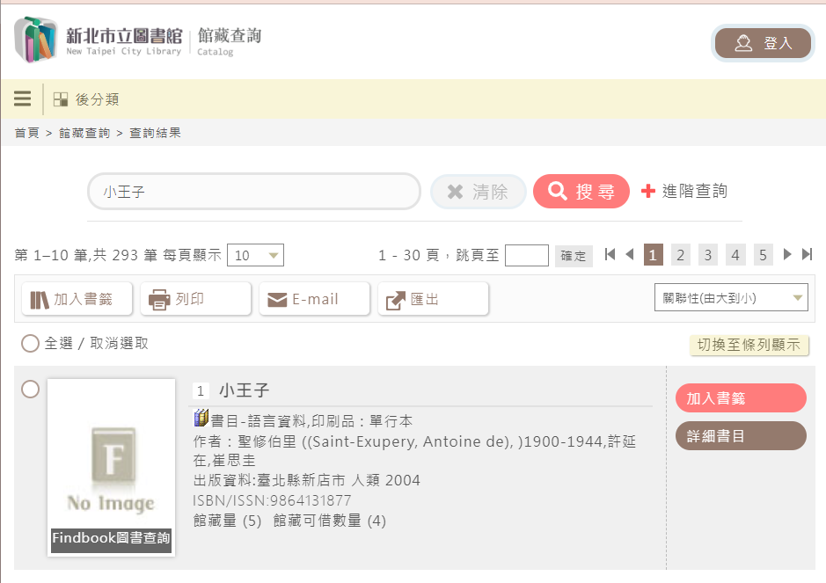
※以上為「簡單查詢」方式，若要「進階查詢」，請參考以下步驟。

- 步驟一、選擇右邊【進階查詢】。
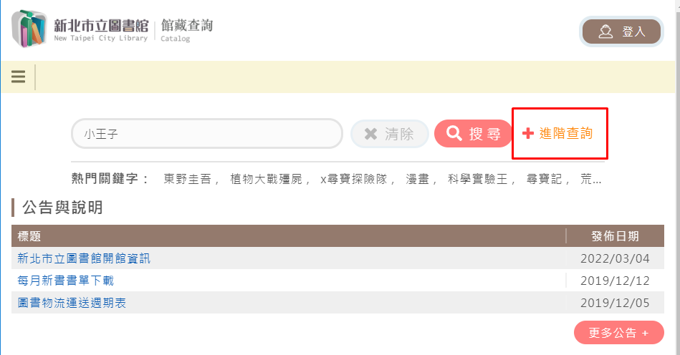
- 步驟二、利用下拉式選單設定檢索點，並輸入檢索字串。
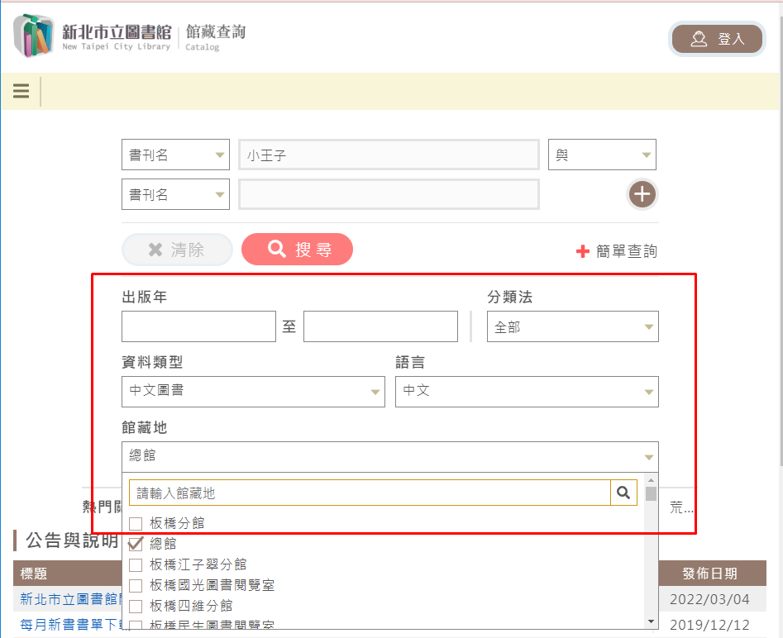
- 步驟四、輸入完成，按下【搜尋】，即可查詢結果顯示。
